Agentic 时代 AI 推理软硬件结合全栈优化实战
演讲嘉宾：资彦义（高级技术专家）、李陈浩文（高级工程师），阿里云智能集团
大会议程时间：16:30 - 17:00
视频时间轴：约 03:18:20 – 03:49:10
来源：2026云栖大会 · Agentic AI 时代的算力与存储服务器革新
回放链接：https://yunqi.aliyun.com/2026/session?agendaId=164

一、内容摘要
两位讲者以可复现 Dev Loop（目标→评测→Profiler/Trace→定位→优化→回归）组织全栈优化，落到三层能力：Agentic KV（框架调度）、Mega Kernel（设备内流水）、Kernel Agent（跨芯片算子自动生成调优）。重点纠正 LRU 对暂停会话的误删；给出 Mega Kernel 少启动/少搬运/少等待；并用 Master–Sub Agent 并行探索案例（9.52ms→1.95ms，约 4.88×）与 PPU/AMD 迁移实测证明可规模化交付。

二、核心要点
- Dev Loop：SLA/P99/TTFT → Throughput/RT → Profiler/Trace → 瓶颈归属 → 三层优化 → 回归。
- 三层能力：Agentic KV / Mega Kernel / Kernel Agent。
- Agentic KV 痛点：停得久 ≠ 价值低；LRU 误删导致重新 Prefill。
- 价值调度：感知会话生命周期 + KV 信号 → 价值排序 → 绿保留/黄准备/红腾挪。
- 传统 Kernel-per-Op：Host-driven，算子间经 host/全局内存同步。
- Mega Kernel：Device-resident Task Graph；少启动/少搬运/少等待。
- 名言：微秒尺度下，性能问题更在 kernel 之间。
- 四层协同：模型计算图 → SM 任务图 → 设备内运行时 → 架构原生内核。
- 算子供给：模型×精度×硬件代际爆炸；Agent 组织探索，专家聚焦算法与验收。
- Kernel Agent 案例：H100 BF16 约 4.88×；PPU MoE gate 等至约 2.13×；AMD DSA Decode 约 1.6×。

三、分节梳理与PPT佐证
以下按议题结构展开；每节文字要点之后立即附上对应 PPT 截图作为佐证。
嘉宾与开场 / Dev Loop
- Dev Loop：SLA/P99/TTFT → Throughput/RT → Profiler/Trace → 瓶颈归属 → 三层优化 → 回归。
- 三层能力：Agentic KV / Mega Kernel / Kernel Agent。
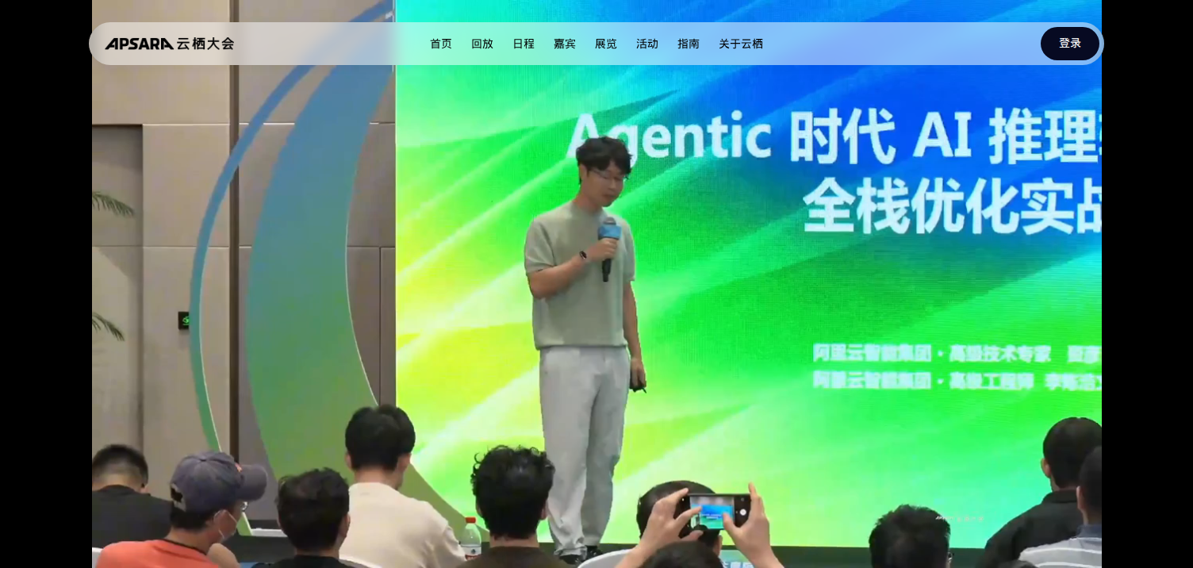
图1 双讲者标题页
佐证说明：资彦义 / 李陈浩文。
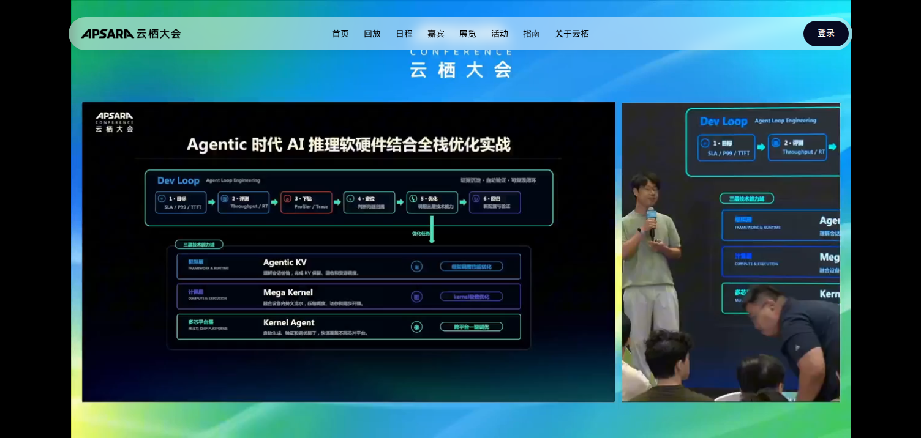
图2 Dev Loop + 三层能力
佐证说明：Agentic KV / Mega Kernel / Kernel Agent。
2. Agentic KV
- 会话生命周期感知价值排序。
- 绿/黄/红三态策略。
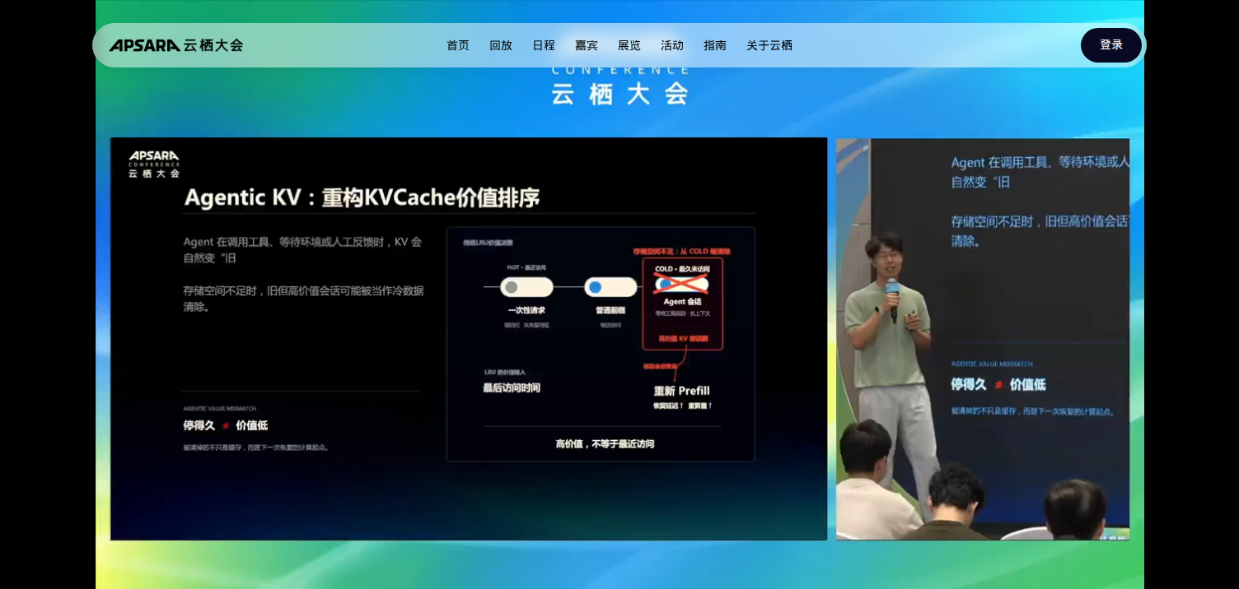
图3 重构 KVCache 价值排序
佐证说明：停得久≠价值低；LRU 误删。
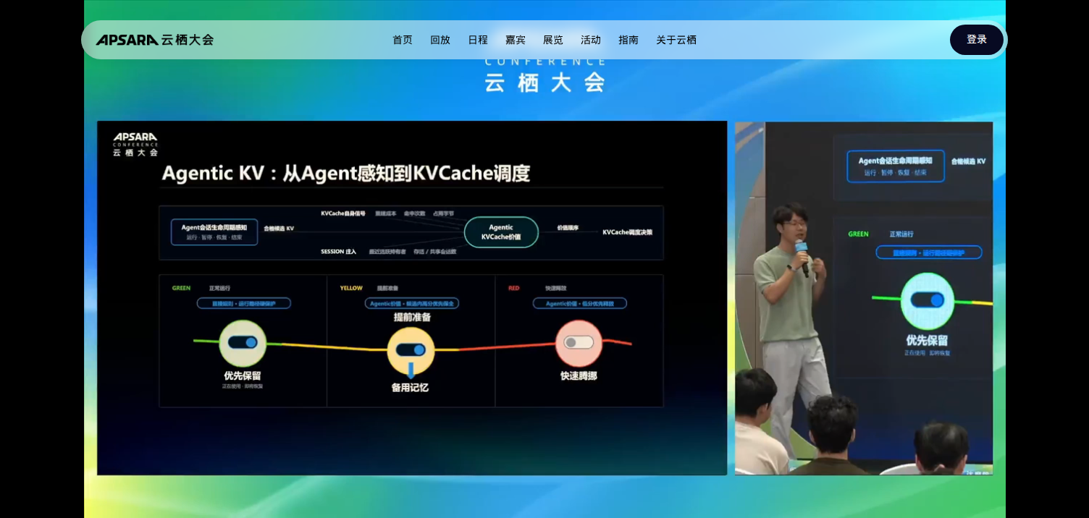
图4 Agentic KV 调度三态
佐证说明：绿保留 / 黄准备 / 红腾挪。
3. Mega Kernel 与 Kernel Agent
- 设备内流水压缩执行空洞。
- Master–Sub 并行探索与跨平台迁移。
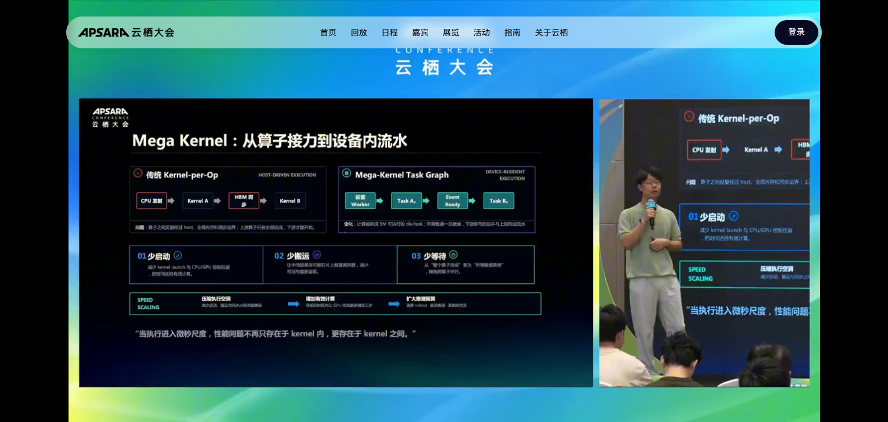
图5 Mega Kernel：算子接力→设备内流水
佐证说明：少启动/少搬运/少等待。
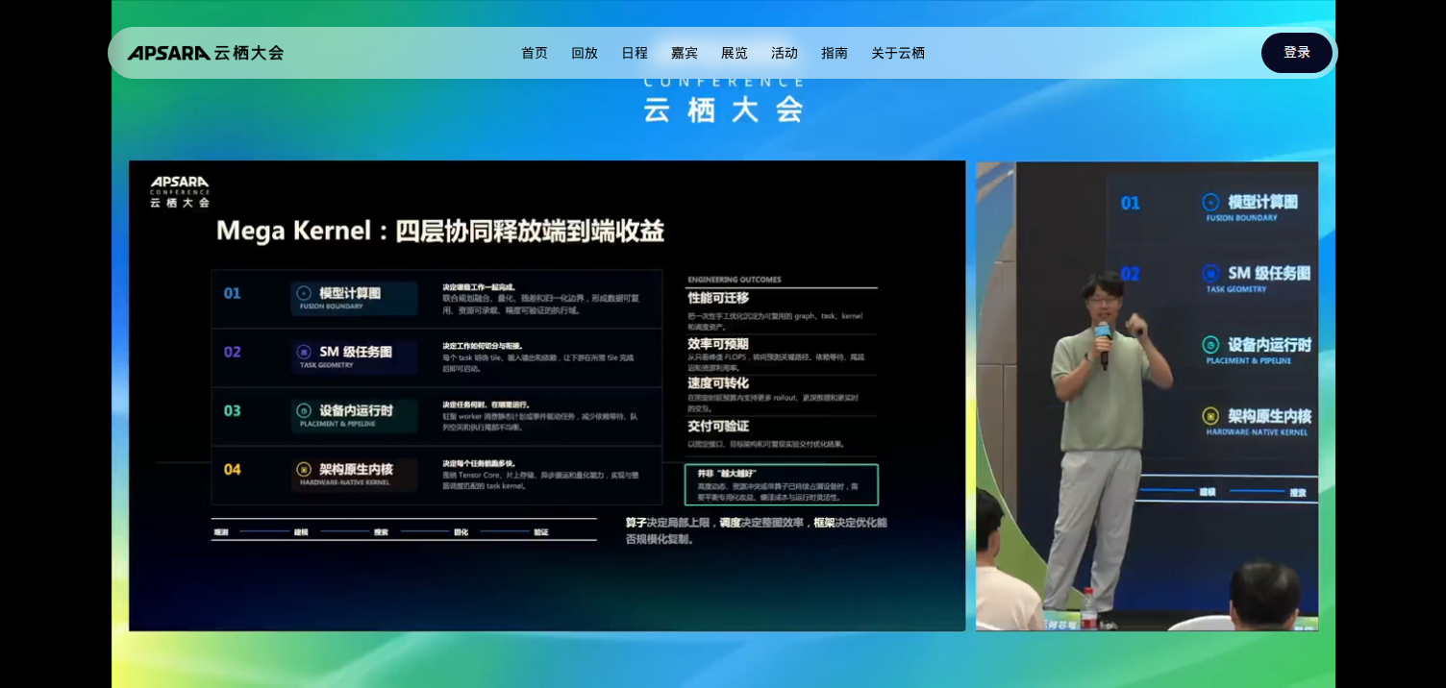
图6 Mega Kernel 四层协同
佐证说明：Fusion→SM Task→Runtime→Native Kernel。
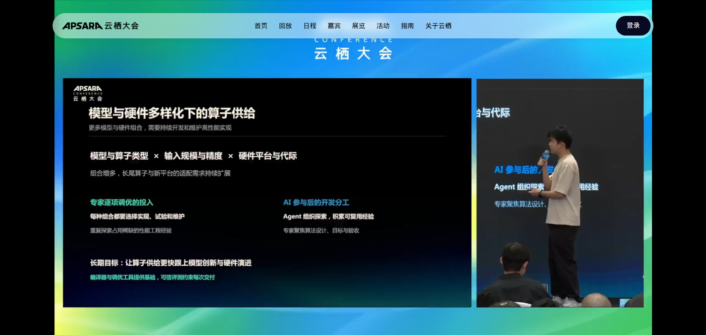
图7 多样化下的算子供给
佐证说明：Agent 分工命题。
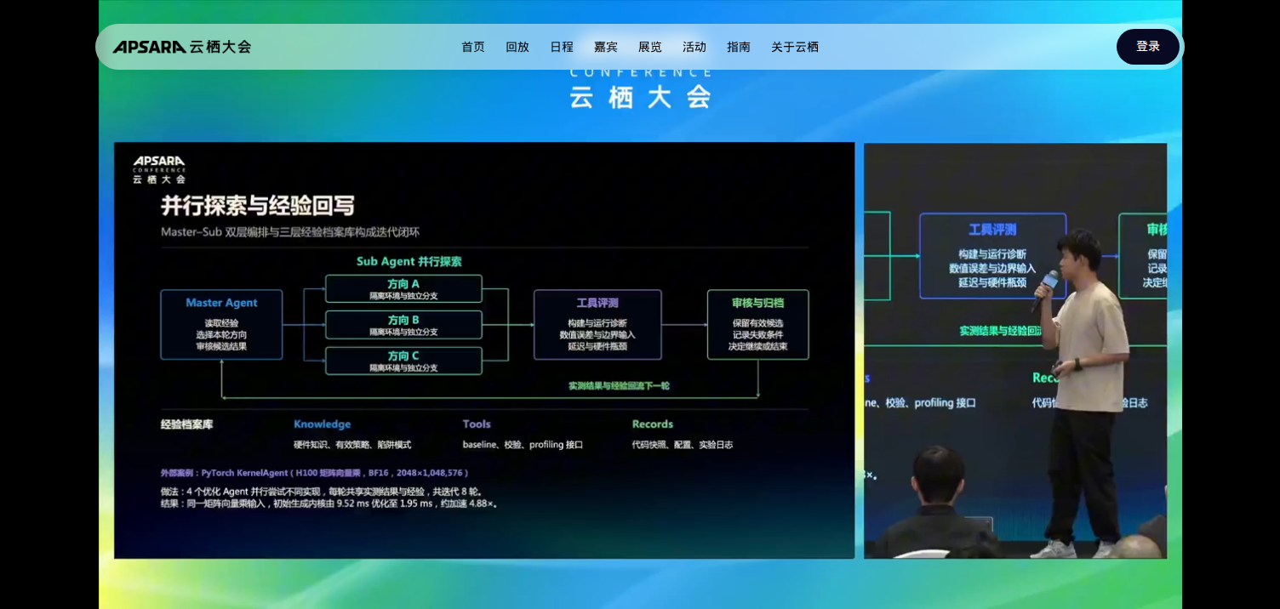
图8 并行探索与经验回写
佐证说明：9.52→1.95ms / 约 4.88×。
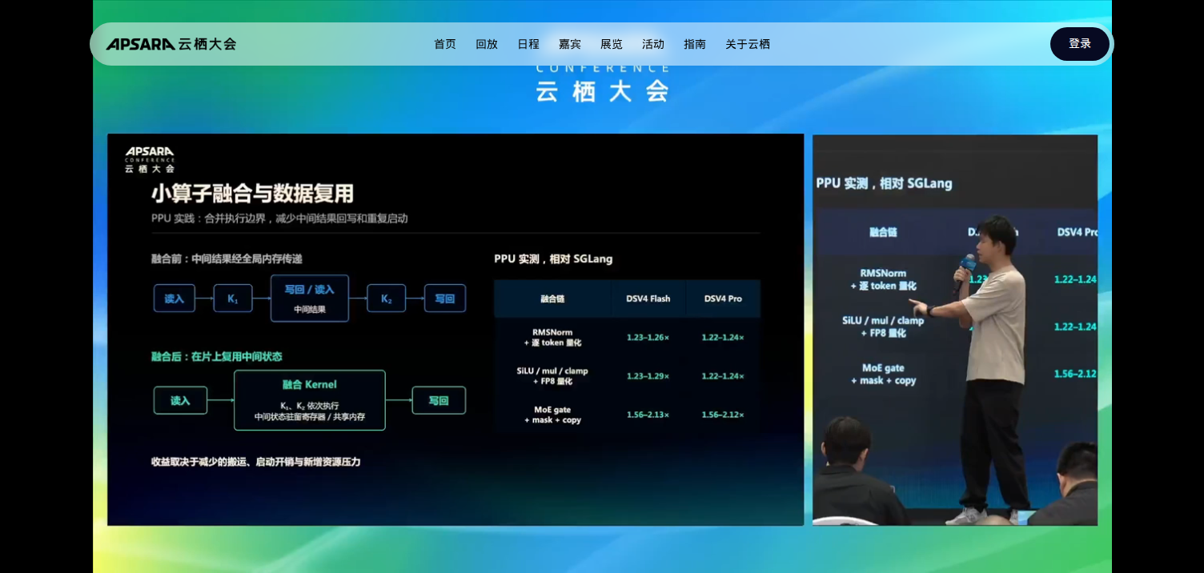
图9 小算子融合与数据复用（PPU）
佐证说明：相对 SGLang 加速表。
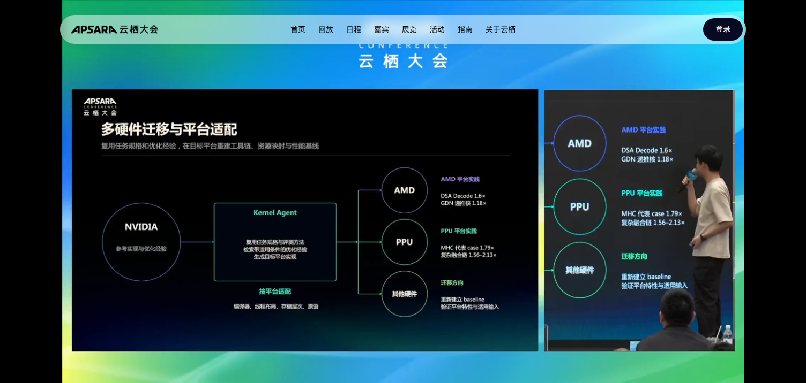
图10 多硬件迁移与平台适配
佐证说明：AMD/PPU 收益数字。

四、结论与启示
- 产品化抓手清晰：Agentic KV + Mega Kernel + Kernel Agent。
- Agentic 场景必须从 LRU 升级为会话价值排序。
- Kernel Agent 把专家手艺沉淀为可迁移经验库，并给出跨芯片量化加速证据。

